TRABAJO DE
DESARROLLO WEB EN ENTORNO SERVIDOR
UNIDAD 1

EJERCICIO 1



POR

ELIEZER NICOLÁS PÉREZ

15/09/2025
ÍNDICE
EJERCICIO 1: 3
EJERCICIO 2: 3
EJERCICIO 3: 4
EJERCICIO 4: 4
EJERCICIO 5: 4
EJERCICIO 6: 5
EJERCICIO 7: 5
EJERCICIO 8: 5

EJERCICIO 1:

Pon un ejemplo del modelo a 3 capas describiendo lo que sucede en cada capa como en el ejemplo anterior

Capa de Presentación:
Por ejemplo un usuario entra a la página web de la tienda y ve un catálogo de tazas por la interfaz gráfica usando HTML, CSS, JavaScript.
Capa de Negocio:
Es cuando el usuario hace clic en “Añadir a la cesta”, que de forma logica verifica el Stock disponible, calcula el precio y actualiza el carrito de compra usando PHP o Java
Capa de Datos:
Para terminar, la aplicación consulta la base de datos y comprueba las existencias del producto y guarda el pedido en la tabla correspondiente usando por ejemplo MySQL

EJERCICIO 2:

Visita la web del W3C (www.w3.org) para ver una lista de sus estándares. A lo largo del curso utilizarás algunos de ellos. Investiga que es un Estándar Web (Web Standard) y qué es una Recomendación (Recommendation).

- Estándar Web (Web Standard):
Son especificaciones creadas y mantenidas por organismos como el W3C que definen cómo deben funcionar las tecnologías web con el objetivo de que las aplicaciones y páginas sean interoperables, accesibles y funcionen de manera consistente en distintos navegadores, sistemas y dispositivos.

- Recomendación (Recommendation):
Es el nivel más alto dentro del proceso de creación de un estándar en el W3C. Indicando que ha pasado por distintas fases (borradores, pruebas, propuestas) y ha alcanzado consenso suficiente para ser considerada estable y lista para su uso generalizado.

EJERCICIO 3:

Busca información sobre otros lenguajes de programación en el lado del servidor, e indica para que se recomiendan.
Go (Golang): Se recomienda para aplicaciones web y APIs de alto rendimiento.Muy usado en microservicios.
Kotlin: Para crear aplicaciones web seguras y concisas
Rust: Recomendado para servicios web que requieren máxima seguridad y rendimiento.
Perl: Para aplicaciones web heredadas o para tareas de administración y automatización en servidores.
Scala: Para entornos de Big Data

EJERCICIO 4:
Busca e indica que caracteres se utilizan para insertar código ASP y JSP dentro de las páginas con HTML.
ASP y JSP usan el mismo : <% %>

EJERCICIO 5:

Realiza la instalación de XAMPP siguiendo los pasos indicados en los apuntes. Pon una captura de pantalla en la que se pueda ver XAMPP funcionando en tu equipo.
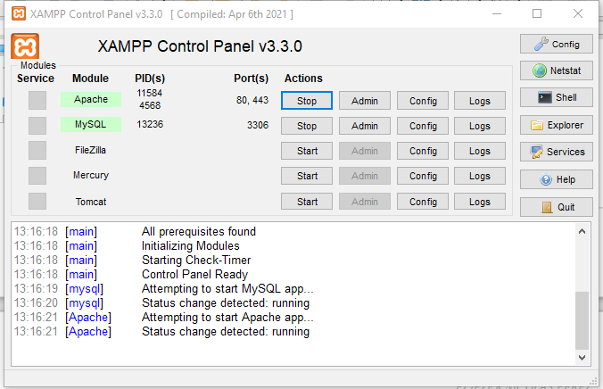

EJERCICIO 6:

Accede a phpmyadmin, crea una base de datos llamada móviles y crea una tabla usuarios que tenga al menos los campos: id, nombre, email, password.

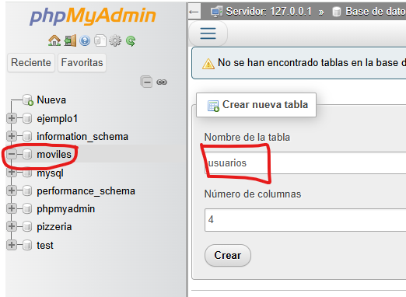

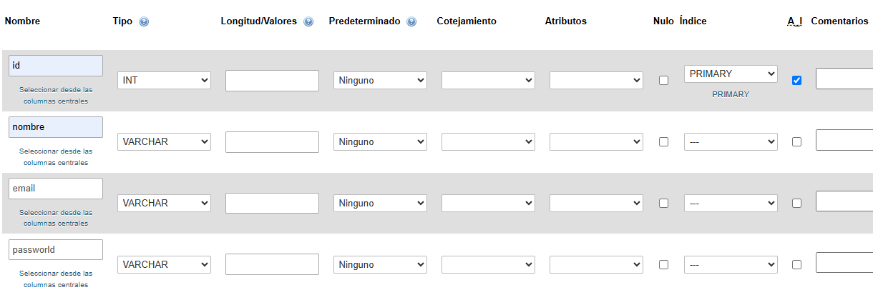

EJERCICIO 7:

Muestra una captura de pantalla del editor de código que has instalado para trabajar en la asignatura. Si has utilizado VS Code, muestra también una captura de las extensiones que tienes instaladas.
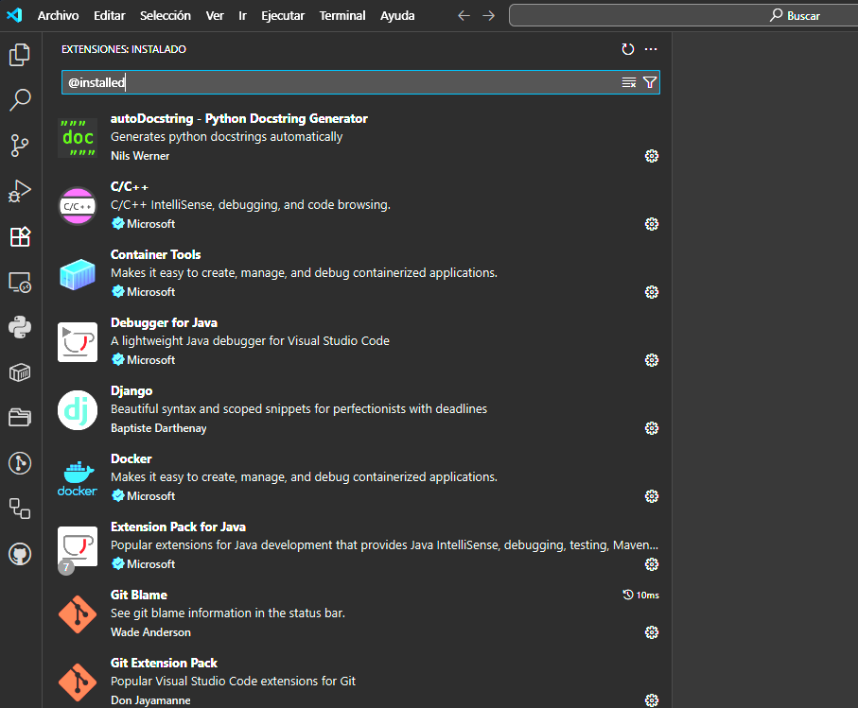

EJERCICIO 8:

Autoevaluación
1. El W3C
a. Elabora servidores de aplicaciones.
b. Elabora y mantiene estándares de tecnologías web.
c. Elabora regulación de obligado cumplimiento para los desarrolladores.

2. El lenguaje básico para la elaboración de páginas web es:
a. HTML.
b. HTTP.
c. HTTPS.

3. En el modelo a tres capas, la lógica de la interfaz gráfica se sitúa en la capa de:
a. Presentación.
b. Datos.
c. Negocio.

4. En el modelo a tres capas, no hay comunicación directa entre:
a. La capa de datos y la capa de negocio.
b. La capa de presentación y la capa de negocio.
c. La capa de datos y la capa de presentación.

5. En el modelo cliente-servidor, la comunicación la inicia:
a. El cliente.
b. El servidor.
c. Cualquiera de los dos.

6. ¿Cuál es el puerto asociado al protocolo HTTP?
a. 443.
b. 80.
c. 21.

7. ¿Cuál es puerto asociado al protocolo HTTPS?
a. 443.
b. 80.
c. 21.

8. XAMPP incluye:
a. Servidor web y PHP.
b. Servidor web, PHP y servidor de base de datos.
c. Servidor de bases de datos y PHP.

9. ¿Cuál de los siguientes no es un estándar del W3C?
a. HTML.
b. CGI.
c. HTTP.

10. Un archivo .html ¿reconoce el código PHP?
a. Si, siempre.
b. Directamente no, pero si puede hacerlo si renombramos el archivo a .php
c. Ninguna es correcta.

